THỰC HÀNH TỔNG HỢP ACTIVITY DIAGRAM VÀ USE CASE DIAGRAM
HỆ THỐNG RIKKEIBANK
Quy trình rút tiền không thẻ tại ATM

1. Mục tiêu bài tập
Mô hình hóa quy trình rút tiền không thẻ của RikkeiBank bằng Activity Diagram và Use Case Diagram, bảo đảm thể hiện đúng Initial/Final Node, Action, Decision, Fork/Join, Swimlane và các quan hệ Association, Include, Extend, Generalization.

2. PHẦN A — ACTIVITY DIAGRAM
Kịch bản: Khách hàng quét mã QR. Hệ thống kiểm tra số dư. Nếu đủ số dư thì vừa nhả tiền vừa gửi SMS báo biến động số dư cùng lúc rồi kết thúc; nếu không đủ số dư thì hiển thị lỗi và kết thúc.

Bảng phân rã Node — Swimlane hoàn chỉnh
Loại Node | Tên Node / Tác vụ | Swimlane phụ trách
Initial Node | Bắt đầu | —
Action | Quét mã QR | Khách hàng
Action | Kiểm tra số dư | Hệ thống
Decision | Kiểm tra số dư (Đủ / Không đủ) | Hệ thống
Fork | Tách 2 nhánh song song khi Đủ số dư | Hệ thống
Action | Nhả tiền | Hệ thống
Action | Gửi SMS báo biến động số dư | Hệ thống
Join | Gộp 2 nhánh song song | Hệ thống
Action | Hiển thị lỗi khi không đủ số dư | Hệ thống
Final Node | Kết thúc | —

Activity Diagram TO-BE:
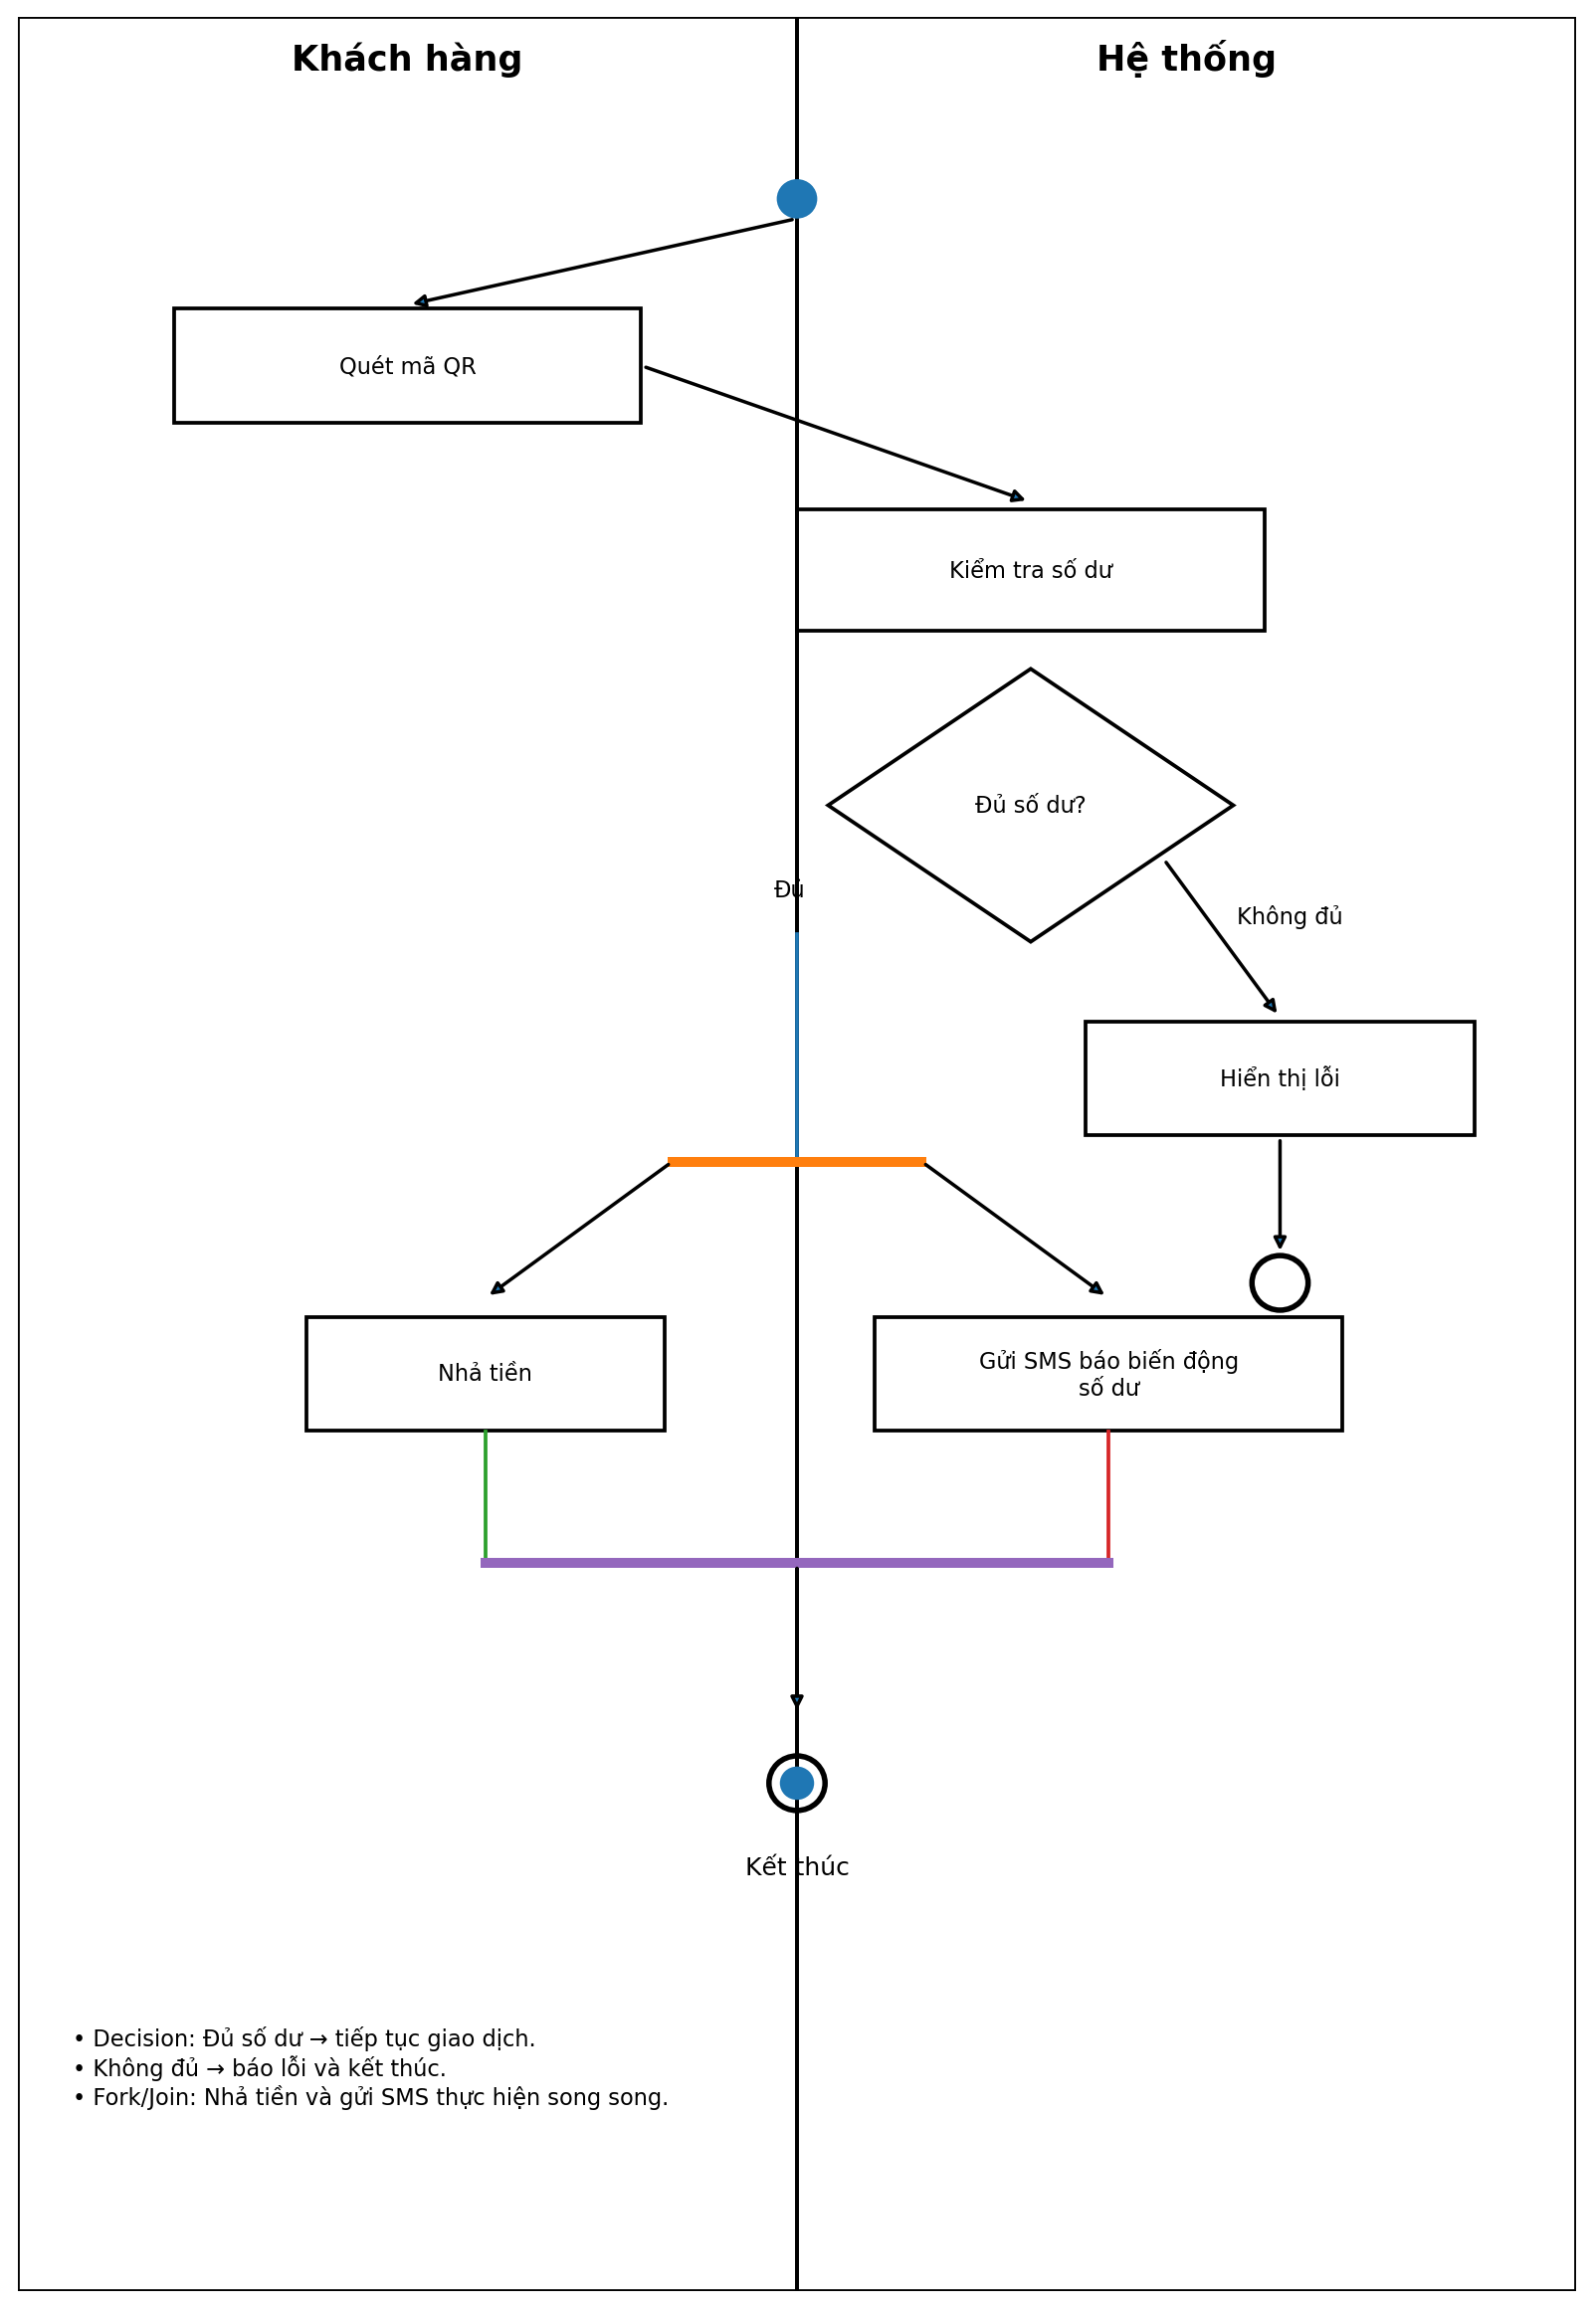

3. PHẦN B — USE CASE DIAGRAM
Kịch bản bổ sung: Khách hàng phải Đăng nhập (quét mã QR) trước khi Rút tiền. Sau khi rút tiền, khách hàng có thể tùy chọn In hóa đơn giao dịch. Rút tiền có hai hình thức là Rút tiền tiêu chuẩn và Rút tiền nhanh.

Bảng quan hệ hoàn chỉnh
Use Case A | Use Case B | Quan hệ | Giải thích logic
Rút tiền | Đăng nhập | «include» | Phải đăng nhập trước khi rút tiền; đây là bước bắt buộc.
Rút tiền | In hóa đơn giao dịch | «extend» | In hóa đơn là chức năng tùy chọn, chỉ thực hiện khi khách hàng có nhu cầu.
Rút tiền | Rút tiền tiêu chuẩn | «generalization» | Rút tiền tiêu chuẩn là một dạng chuyên biệt của Rút tiền.
Rút tiền | Rút tiền nhanh | «generalization» | Rút tiền nhanh là một dạng chuyên biệt của Rút tiền, không cần chọn mệnh giá.

Use Case Diagram TO-BE
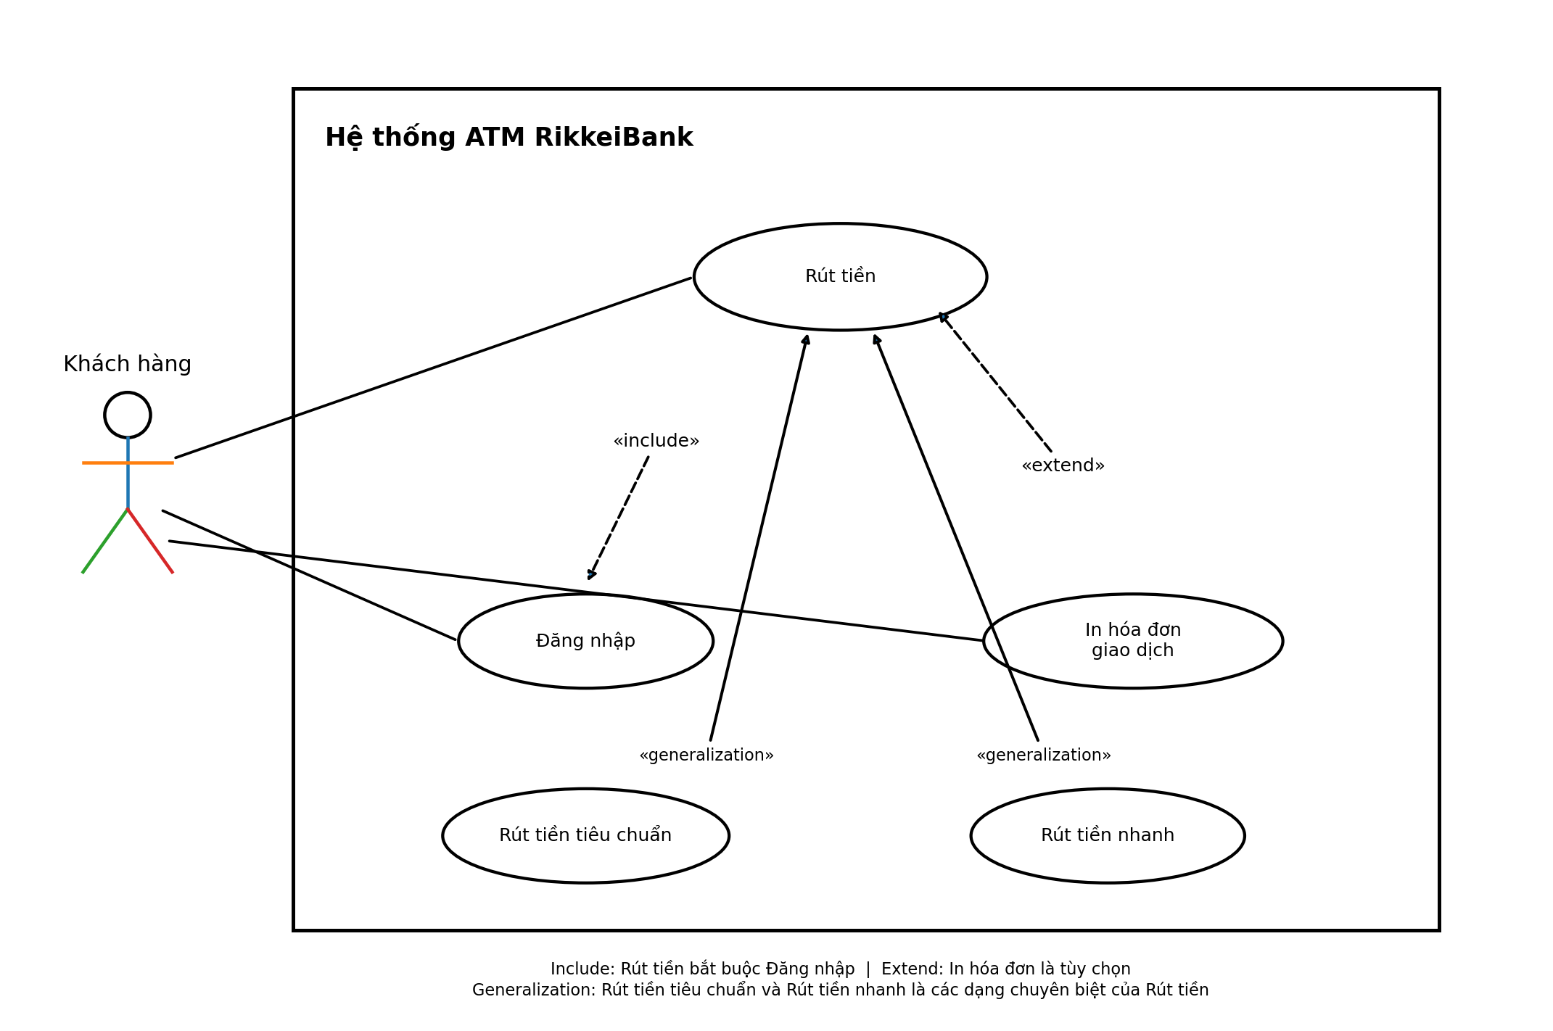

4. Giải thích chiều mũi tên
- «include»: mũi tên đi từ Rút tiền đến Đăng nhập vì Đăng nhập là hành vi bắt buộc được thực hiện trong Rút tiền.
- «extend»: mũi tên đi từ In hóa đơn giao dịch đến Rút tiền vì In hóa đơn là hành vi mở rộng tùy chọn của Rút tiền.
- «generalization»: mũi tên đi từ Rút tiền tiêu chuẩn và Rút tiền nhanh đến Rút tiền; hai Use Case con kế thừa Use Case cha Rút tiền.
- Association: Khách hàng là tác nhân thực hiện các chức năng liên quan đến giao dịch rút tiền và đăng nhập.

5. Kết luận
Sơ đồ Activity Diagram đã thể hiện đầy đủ 5 thành phần yêu cầu gồm Initial/Final Node, Action, Decision, Fork/Join và 2 Swimlane. Use Case Diagram thể hiện đầy đủ Actor, System Boundary, Use Case, Association, Include, Extend và Generalization với đúng logic bắt buộc/tùy chọn và đúng chiều mũi tên UML.

